

[YouTube](https://ythunder.com/)對於台灣消費者的重要性與日俱增，除了日活躍用戶數和每日觀看時數不斷成長，2022年《[YouTube](https://ythunder.com/)使用行為大調查》也發現熟齡族對[YouTube](https://ythunder.com/)的黏著度愈來愈高，超過四成55-64歲的網路使用者每天看[YouTube](https://ythunder.com/)超過5小時。[YouTube](https://ythunder.com/)對觀眾最大的吸引力在於平台上豐富的影音內容，全球每一分鐘有超過500小時的影片上傳到[YouTube](https://ythunder.com/)，除了媒增加YouTube观看次数：[ythunder.com](https://ythunder.com/)

* 體開設官方頻道外，網紅與素人產製的影音內容量和影響力更是驚人，截至2022年3月，台灣一共有37個百萬訂閱的[YouTube](https://ythunder.com/)頻道。
* 品牌精心打造的影片如何在海量內容中脫穎而出？透過解析[YouTube](https://ythunder.com/)演算法、用戶分析與頻道經營，可以有效提高影片被觀眾發現的機會。

**[YouTube](https://ythunder.com/)演算法秘密**

* 不論是在瀏覽器還是APP上，用戶開啟[YouTube](https://ythunder.com/)時會先來到「首頁」，系統會根據用戶的偏好設定和網路行為(在[YouTube](https://ythunder.com/)、Google和Chrome上的活動)來推薦影片，這會影響到用戶在網站首頁、APP內通知、搜尋結果以及側邊欄「即將播放」清單內所看到的影片。換句話說，用戶看到的內容深受[YouTube](https://ythunder.com/)演算法左右。
* 為了透過[YouTube](https://ythunder.com/)平台的推薦機制協助影片曝光，我們參考了官方針對「發燒影片排行榜」的說明：ythunder平台會提高能「吸引大量觀眾收看」、「抓住[YouTube](https://ythunder.com/)與全球的流行動態」、「令人驚豔或饒富新意」，且「不會誤導、誘騙觀眾點擊或過於煽情聳動」的影片排序。綜合考量上述各面向，在[YouTube](https://ythunder.com/)上推薦影片的指標包含觀看次數、觀看次數的成長速度、觀看流量的來源(包括[YouTube](https://ythunder.com/)以外的來源) 、影片公開的時間等。



**Tip 1: 貼近觀眾，選擇對的影片上線時間點**

* 「貼近觀眾」是操作[YouTube](https://ythunder.com/)影片的第一項功課，包括選擇合適的影片發佈時間、搶眼的標題和縮圖等。

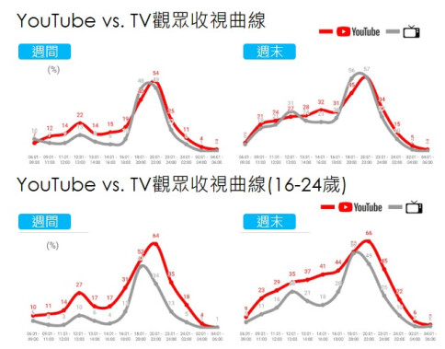

* **最多用戶在線的時間點：**選擇在最多用戶在線的時間發佈影片，最有機會快速觸及大眾。根據2018《[YouTube](https://ythunder.com/)使用行為大調查》指出，台灣地區網友在週間觀看[YouTube](https://ythunder.com/)時間比電視更多，其中Z世代行為更是顯著。因此目前各大[YouTube](https://ythunder.com/)創作者也多在週間上傳影片、進行直播與網友互動等。
* **聳動吸睛的標題：**好的影片名稱就像好的新聞標題一樣，是吸引觀眾進來的第一手段。簡單扼要、與影片有關連且名稱中置入關鍵字，同時也助於[YouTube](https://ythunder.com/)影片SEO(搜尋最佳化)。
* **清晰搶眼的縮圖：**[YouTube](https://ythunder.com/)官方也列出了幾點選擇縮圖的建議，縮圖解析度愈大愈好，它也會是嵌入網頁播放器所呈現的預覽圖、建議解析度為280×720 ，最少要有640像素。檔案大小不超過 2MB、長寬比16:9，是[YouTube](https://ythunder.com/)播放器與預覽最常見的格式。

**Tip 2: 經營頻道，訂閱戶有助短期衝高觀看數**

* 七成以上的[YouTube](https://ythunder.com/)使用者，都曾看過[YouTuber](https://ythunder.com/)創作者的影片、有27%的用戶訂閱了一個以上的[YouTube](https://ythunder.com/)頻道，61％的[YouTuber](https://ythunder.com/)頻道訂閱者會在收到頻道影片上傳通知後的24小時內上線觀看。因此對於擁有百萬訂閱戶的[YouTuber](https://ythunder.com/)來說，他們只要一上傳影片，很有可能會在24小時內獲得近60萬觀看次數，是影片大量擴散的基礎。

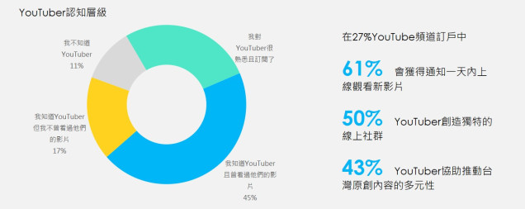

**Tip 3: 熱門話題包裝冷門內容，埋入重要關鍵字**

* 凱絡週報1000期活動團隊分析近年數據資料，整理出行銷人最關心的議題與數百個關鍵字，據此建立影片架構，並找到合適的網紅，用趣味對白包裝較為生硬冷門、並不符合大眾胃口的內容。此外也持續觀察文字雲、Facebook、PTT 等熱門話題，了解不同族群(客戶、業界、學校、同事、媒體)立場觀點，掌握可能的行銷回饋反應。

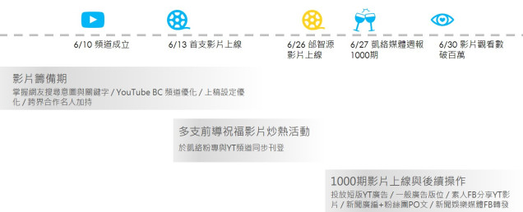

**Tip 4: 歸納發燒影片趨勢，制定影片上線計畫**

* 透過觀察近期發燒影片的特性，可以做為影片上線計畫的參考。在影片預定上線的前一週連續兩天(6/19、6/20)觀察榜上的發燒影片，得到以下發現：

* **[YouTube](https://ythunder.com/)對於原創內容節目形式、長篇影片的權重比較高**，應是一個整體的趨勢。觀測期間發燒影片平均影片長度為30分鐘；而本次影片則受限於題材和內容，僅設定5分40秒。
* **影片標題不能偏離真實內容，但搭配有話題性的熱搜關鍵字，對於吸引目光仍有幫助**。縮圖需較為聳動，否則影片公開後第一時間自然觸及率將偏低。研究近期發燒影片標題，如「一日系列」、「開箱」、「狂」、「特搜」、「即時」、「震驚」等都是常出現的字詞。考量[YouTube](https://ythunder.com/)搜尋最佳化，將本次影片關聯度最高且最吸睛的「邰智源」及「退選」置入在影片標題中。
* 除了文字，[YouTube](https://ythunder.com/)的人工智慧辨識系統也可以辨識聲音等其他形式的內容，而在[YouTube](https://ythunder.com/)上搜尋熱門關鍵字出現的前幾名結果，影片標題也未必包含用戶搜尋的關鍵字(如搜尋「便當食譜」會出現「一週便當大挑戰」、「超快速便當菜」等影片標題)，因此[**YouTube**](https://ythunder.com/)**建議影片上傳時使用「描述性的文字標籤」，可以增進內容的辨識**，這次1000期影片字幕上也另外啟動[YouTube](https://ythunder.com/)編輯字幕。

**Tip 5: 流量重點在於站内+外部雙向一起攻**

* 影片上線後，操作的重點在於觀察後台的數據。以「驚爆！邰智源挑戰最狂任務？！」影片為例，後台數據可以看出觀看流量從哪裡來。在沒有大量行銷資源的狀況下，一開始我們先嘗試以自主流量的方式去測試這隻影片可以從0開始累積多少的流量。
* **瞭解影片本身流量重點來源，才會知道下一步該放什麽樣的資源去優化** – 這支影片具有兩大不利傳散的因素，一是主題娛樂性偏低且與個人生活無關，帶有知識性，本來就不是[YouTube](https://ythunder.com/)多數用戶平日會觀看的類型；二是頻道創立僅兩週，沒有足夠訂戶，初期要衝高自主流量較為困難。因此團隊規劃先從外部力量吸引關注，會發現影片流量主力來自外部擴散，尤其是從Facebook及其他媒體的轉載分享開始。
* **自主流量 + 外部/廣告資源加强push才能有短期且巨幅成長** – 若單純只靠外部擴散回來，會發現前面的關鍵24小時流量纍積得很慢，所以在適當的時候，應以少許的廣告資源助力，加大影片傳散力並推高觀看數。

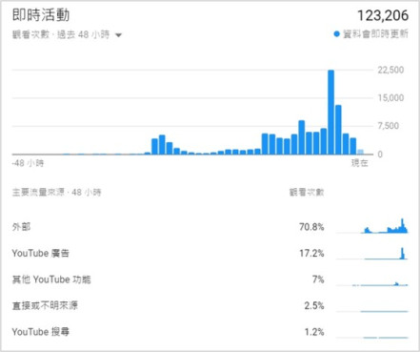

**Tip 6: 找到對的觀眾，影片流量才有繼續優化的機會**

* **觀眾影片觀看時間優化從抓到對的TA開始** – 術業有專攻，不是大衆喜歡的影片類型並不代表這影片的觀看率就會差。
* 影片公開初期為外部來源，除了來自邰智源的粉絲外，當然也有凱絡粉絲團的粉絲們。綜合這兩群TA的觀衆續看率來看成效並沒有預期的高，從這些數據可以發現關注邰智源的粉絲不一定對行銷相關的内容有興趣。
* 根據這一點，我們開始調整影片目標族群的溝通觀點，並投入廣告資源抓取對行銷内容有關心度的TA分享影片，這個優化讓1000期影片觀眾續看率從平均約1分53秒，提升到平均觀看長度也提升至2分43秒。

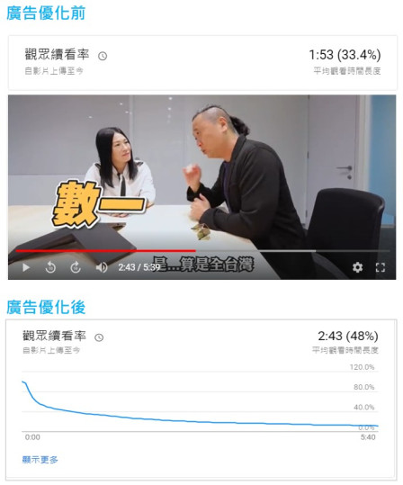

**Extra Tip: 對的影片行銷優化方法，有效帶動週邊效益**

* **播放清單帶動其他影片觀看成長：**若影片能夠出現在[YouTube](https://ythunder.com/)、Google的搜尋結果及建議影片清單，將大大增加曝光機會。增加關鍵字被搜尋到的機會。比起單一影片，整個清單裡的影片將更有機會被搜尋到。冷門影片與熱片影片被放在同一個清單中，增加冷門影片被看到的機會。
* **訂閱人數顯著提升：**1000期影片公開上線後，訂閱戶成長為228％，頻道全部影片總觀看時數超過6分鐘，成長率超過999%。

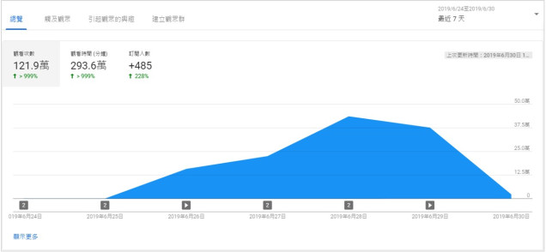

**結語**

* [YouTube](https://ythunder.com/)是一個競爭激烈的平台，比起一般電視台排播節目，演算法決定了內容創作者的影片會如何呈現在觀眾面前。雖然演算法未曾公開，但參考Google透露的資訊和前人經驗，適當操作還是能有效提高影片觀看數，總結這次操作心得如下：
  + **影片内容要抓對觀衆的胃口：**就算是冷門的内容也需要有熱門話題的包裝。
  + **影片發表後2~3個小時最重要：**根據[YouTube](https://ythunder.com/)平台機制，影片發佈後24小時內快速累積大量觀看數與觀眾參與度(讚和分享)，就有機會進入發燒影片榜，讓[YouTube](https://ythunder.com/)自動為影片宣傳。

* + **[YouTube](https://ythunder.com/)平台自身流量權重大於外部來源**：[YouTube](https://ythunder.com/)平台相對能提供觀眾較好的影音觀看體驗，因此影片平均觀看時間愈長也愈有助於登上排行榜。
  + **頻道訂閱戶是基底：**持續穩定產出內容是提升頻道訂閱人數的關鍵。尤其在頻道草創初期，每日都至少發出一支影片，持續不間斷地影片產出讓觀眾更有機會瞭解品牌精神或頻道特性，進而認可而成為訂閱戶。豐富的影片內容除了能帶動基本觸及量，播放清單中的影片互相帶動能提高頻道整體觀看時數。

增加YouTube观看次数：[ythunder.com](https://ythunder.com/)